**Информация о внедрении новой системы аттестации в 2023/2024 уч.г.**

Содержание

1 Цели и задачи новой аттестации

2 Важные изменения

3 Порядок проведения аттестации

3.1 Подача заявления

3.2 ЕФОМ

3.3 Представление от работодателя

4 Критерии оценивания

5 Можно ли не проходить аттестацию

6 Категория и зарплата

7 Заключение...

Подробнее: <https://2024god.com/novaya-attestaciya-uchitelej-s-2024-goda/>

В сфере образования грядут важные изменения, которые затронут не только государственные стандарты и ГИА, а и систему продвижения по карьерной лестнице учителей, а также форму расчета заработной платы и формат аттестации педагогических работников. Новая аттестация учителей вводится во всех регионах России с 2023-2024 учебного года....

**Цели и задачи** новой аттестации В России текущий 2023 год был объявлен «годом педагога и наставника», а значит, именно на сферу образования руководство страны обратит особое внимание....

**Основная цель ожидаемых нововведений** – повышение качества преподавания и мотивация молодых инициативных педагогов, отвечающих высоким профессиональным стандартам нового поколения, к скорейшему карьерному росту....

Запланированная в 2023-2024 учебном году новая аттестация педагогических работников уже несколько лет проходит апробацию в отдельных регионах страны. Нововведение планировали сделать обязательным еще в 2021 году, но отложили в связи с пандемией, запустившей процессы интеграции в учебный процесс методов дистанционного и смешанного обучения.

Сегодня пандемия отступила, а все участники учебного процесса адаптировались к новым реалиям, освоили новую модель учебного процесса и стали активно использовать онлайн технологии в сфере образования.

Учитывая сложившуюся благоприятную для очередных нововведений ситуацию, в Минобрнауки объявили, что апробация успешно завершена и в 2023-2024 году новая аттестация педагогических работников станет **обязательной во всех регионах страны**.

Процесс модернизации системы повышения квалификации учителей, должен усилить кадровый состав российских школ, решив такие важные задачи:

-формирование национальной системы непрерывного учительского роста;

-введение единых стандартов оценивания квалификации педагога на федеральном уровне;

-развитие системы педагогического наставничества в помощь молодым кадрам;

- создание благоприятной среды для активного личностного и профессионального роста молодых кадров;

-формирование прозрачной и понятной педагогам системы мотивации, при которой саморазвитие является обязательным условием для продвижения по карьерной лестнице;

-выявление основных проблем, с учетом которых будут корректироваться программы курсов повышения квалификации....

Иными словами, руководство считает, что успешный образовательный процесс может организовать только педагог, имеющий достаточно глубокие познания в своей предметной области, постоянно интересующийся новшествами (идущий в ногу со временем), владеющий современными технологиями, умеющий находить общий язык с детьми и родителями, инициативный и мотивированный к самосовершенствованию. Требования не новые, более чем понятные каждому руководителю и родителю, желающему, чтобы его ребенка обучали «лучшие из лучших».

Далее детально разберемся, что будут вкладывать в понятие «соответствие должности педагога», как будет происходить аттестация учителей с 2023-2024 года и к чему стоит готовиться педагогам....

**Важные изменения**

В новой системе профессионального роста педагога будут присутствовать 4 основные ступени:

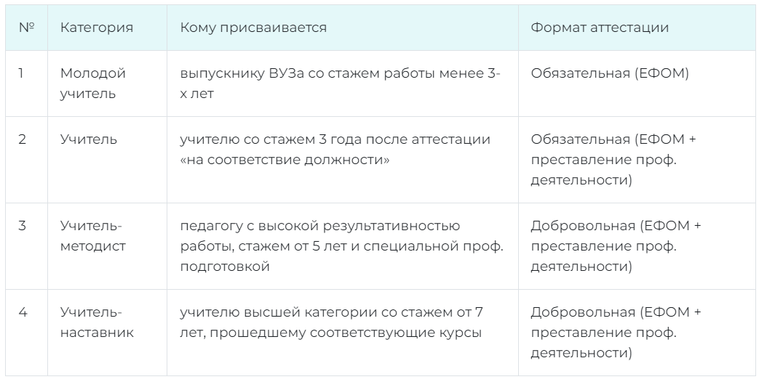

Обратите внимание, что строгий временной интервал (3 года) характеризует только первый этап карьерного роста, ведь в этот период молодой специалист учится и делает свои первые шаги в профессии под покровительством опытного наставника. Далее категория может пересматриваться каждые 5 лет, а при наличии выдающихся заслуг (результативность учеников в олимпиадах и конкурсах) даже чаще....

Порядок проведения аттестации

Первые два этапа являются обязательными, а значит, отказаться от прохождения такой аттестации сотрудник образовательной организации не может. Подавать заявление на первичные виды аттестации не нужно, инициатором будет выступать школа, в которой работает учитель.

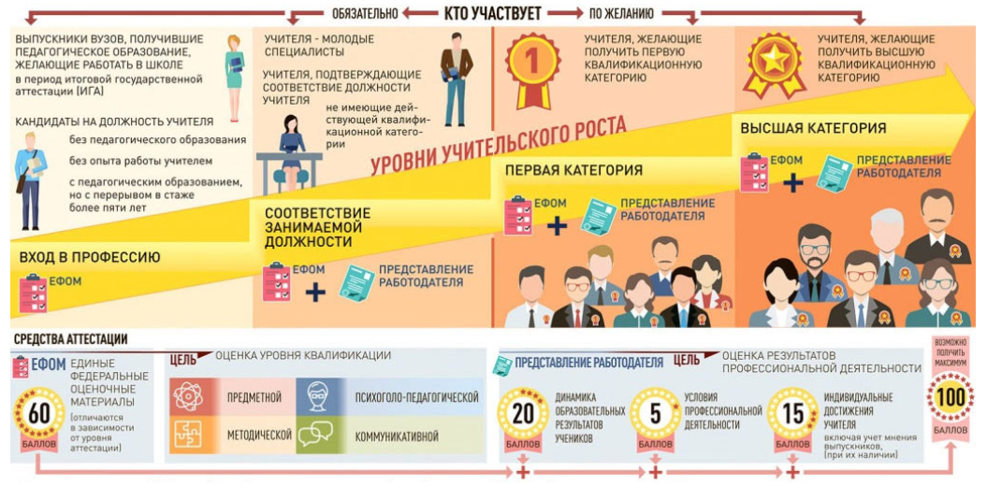

Дальнейшее продвижение по карьерной лестнице возможно без долгого ожидания, как это было ранее. Новая форма аттестации учителей, которая будет использоваться в 2024 году, разрешает проведение внеочередного повышения категории по заявлению педагога, если преподаватель демонстрирует высокие результаты.

**Подача заявления**

Если вы хотите получить более высокий квалификационный уровень «учитель-методист» или «учитель-наставник», необходимо подать заявление на проведение соответствующей аттестации. Сделать это можно несколькими способами:

-через портал Госуслуг;

-в системе «Аттестация»;

-на сайте «Школьный портал» (для московских педагогов);

-по почте;

-посредством электронной почты.

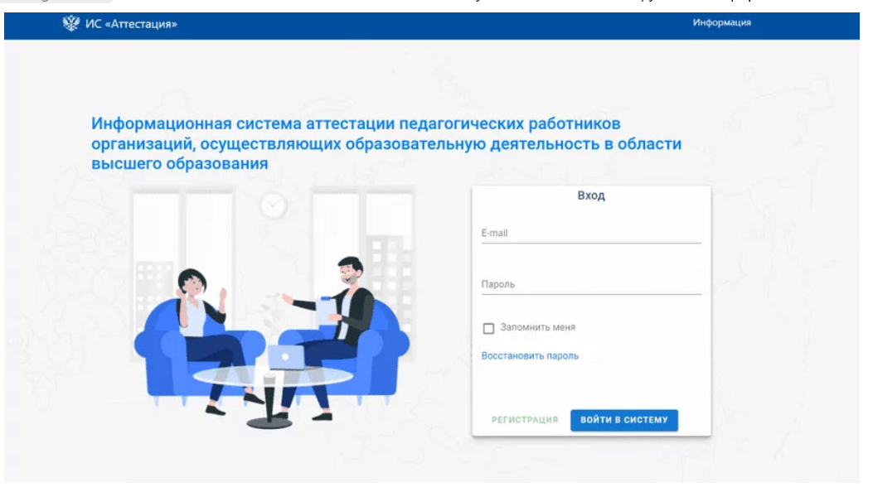

В течение 30 дней комиссия рассматривает поданное заявление, и в случае положительного решения устанавливает для претендента индивидуальную дату проведения заседания.

По датам новая аттестация учителей в 2023-2024 году существенно не сместится. Заседание аттестационных комиссий будет происходить в период с 15.08.23 по 15.05.24.

**ЕФОМ**

С учетом описанных выше нововведений с 2023-2024 года новая аттестация учителей будет включать в себя три основные составляющие, объединенные в ЕФОМ (Единые федеральные оценочные материалы):

-письменная работа, которую в педагогическом сообществе уже успели назвать не иначе как «ЕГЭ для учителей»;

-видео реального урока, демонстрирующее непосредственную работу педагога с детьми;

-педагогический кейс, проверяющий готовность учителя искать правильное решение в сложных ситуациях.

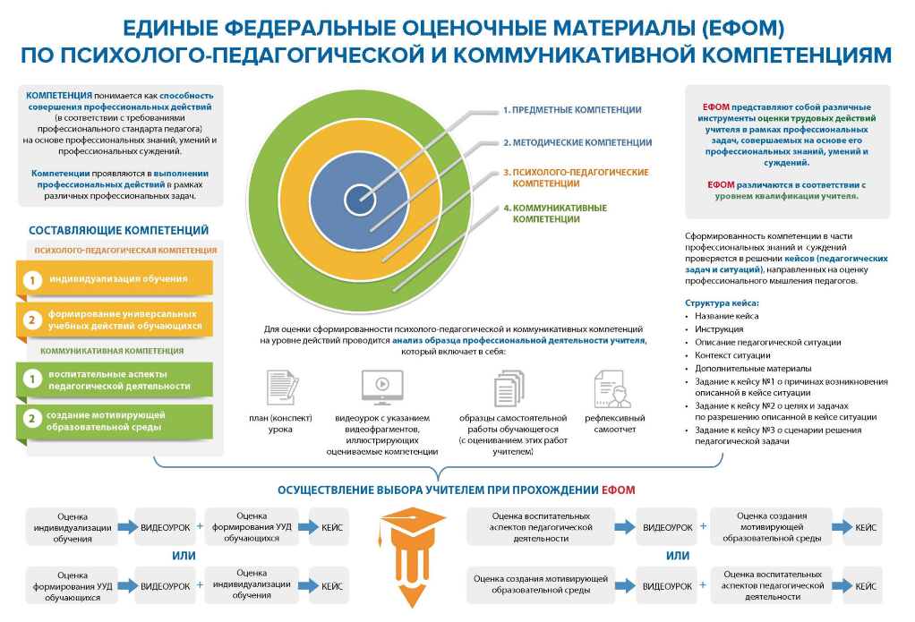

Письменная работа будет проходить в центре тестирования. На выполнение заданий отведено 120 мин (ровно 2 часа).

Структура и содержание КИМов отличаются в зависимости от специализации педагога, но все они будут содержать:

-задания из предметной области, проверяющие профессиональный уровень педагога в своей дисциплине;

-вопросы по методике планирования уроков;

-задания на организацию учебного процесса.

Второй блок предполагает предоставление такого пакета:

-видео отрывка урока 15-30 мин. (качество съемки не оценивают);

-план-конспект и дополнительные материалы к уроку;

-работу учеников с их детальным описанием и оценкой по основным критериям;

-самоанализ урока.

Эксперты будут оценивать, как организован и проведен урок, удалось ли педагогу получить результаты, запланированные в конспекте, как реализована и проводиться ли вообще дифференциация заданий с учетом индивидуальных возможностей учеников, качество воспитательной работы. Выполняя педагогический кейс, экзаменуемому предстоит найти выход из вымышленной сложной ситуации: травля ребенка в классе, адаптация нового ребенка из неблагополучной семьи, поддержание дисциплины во время уроках и т.д.

Представление работодателя потребуется во всех случаях за исключением первичной аттестации.

В данном пункте рассматриваются такие важные критерии:

-результативность деятельности за меж аттестационный период (обычно 5 лет);

-наличие динамики в развитии педагога и его результативности;

-индивидуальные достижения (педагоги тоже могут принимать участие в конкурсах и занимать места);

-условия работы и их сопоставление с достижениями учителя;

-мнения о педагоге учеников и родителей;

-отзыв работодателя (именно в данном блоке кроется множество «подводных камней», поэтому Министерство образования еще даст более детальные пояснения к каждому из пунктов).

Критерии оценивания

Максимальное количество баллов зависит от категории, на которую аттестуется педагог.

Для начального этапа это 60 баллов, поскольку квалификация молодого специалиста предполагает только оценку ЕФОМ. Для всех остальных категорий – 100 баллов.

Распределение баллов будет следующим:

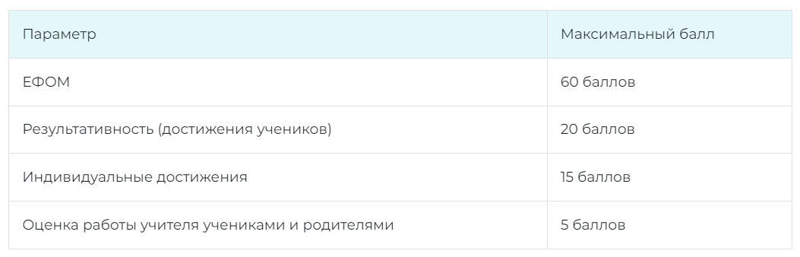

Для успешного прохождения аттестации молодому специалисту достаточно успешно справиться с ЕФОМ, а вот более опытным коллегам потребуется набрать минимум 70 баллов.

**Можно ли не проходить аттестацию**

В ТК РФ четко прописано, что каждый работник должен соответствовать занимаемой должности. Так, преподавать нельзя, если не пройдена как минимум вводная аттестация. Дальше требования менее строги. Если педагог не набирает необходимого минимума, ему предоставляется возможность пройти курсы повышения квалификации повторно и податься на аттестацию еще раз. Отстранить от работы могут только после нескольких неудачных попыток.

Отодвинуть срок аттестации до 2-х лет могут педагогам, пребывающим на поздних сроках беременности или в отпуске по уходу за ребенком, а также сотрудникам, которые имели перерыв в работе более 4 мес. в связи с тяжелой болезнью.

**Категория и зарплата**

Презентация от Минобрнауки говорит о том, что новая аттестация педагогов будет лучше стимулировать учителей с 2024 года к повышению категории. **Главный стимул** – привязка заработной платы к уровню квалификации. Формирование зарплаты будет происходить с учетом трех составляющих:

-базовая ставка;

-региональные надбавки;

-компенсационные и стимулирующие выплаты.

Базовая ставка оплаты учительского труда как и ранее будет устанавливаться региональными властями, поэтому может существенно отличаться в разных субъектах РФ.

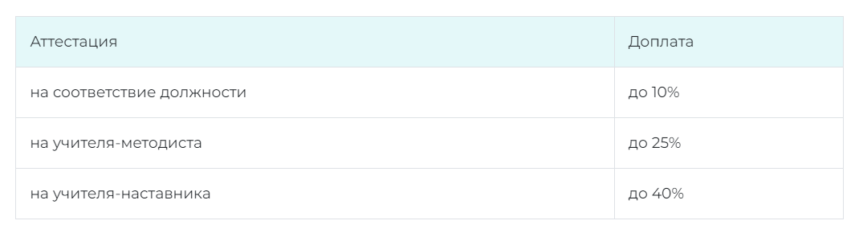

**Заключение**

Не исключено, что до начала 2023-2024 учебного года еще будут внесены некоторые изменения в критерии оценивания и принцип формирования заработной платы учителя.